KROKİ
Bir yerin kuş bakışı görünümünün kabataslak (ölçeksiz) olarak kağıt üzerine çizilmesine kroki denir.
Özellikleri :
- Ölçüsüz çizimdir. ( Kabataslak )
- Tepeden görüldüğü şekilde çizilir. ( Kuş bakışı )
- Yön bulunur.
- Önemli yerlerin , cadde ve sokakların adları belirtilir.
- Çizgi , şekil ve semboller kullanılır.
- Çizilen şekil ve sembolleri açıklayan bir bölüm bulunur. Kullanıldığı Yerler :
- Kroki genellikle adres tarif etmek için kullanılır.
- Binaların acil durumlarda tahliye edilmesinde kullanılır.
- Okul , hastane , karakol , mahkeme gibi kamu kurumlarında bölümleri , kişilerin odalarını göstermek için kullanılır.
- Sınıfımızın , okul bahçesinin , odamızın ve sokağımızın durumunu da kroki ile gösterebiliriz.
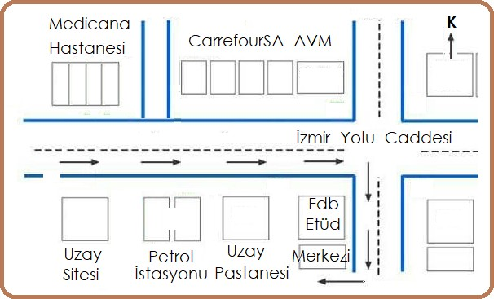

ETKİNLİK
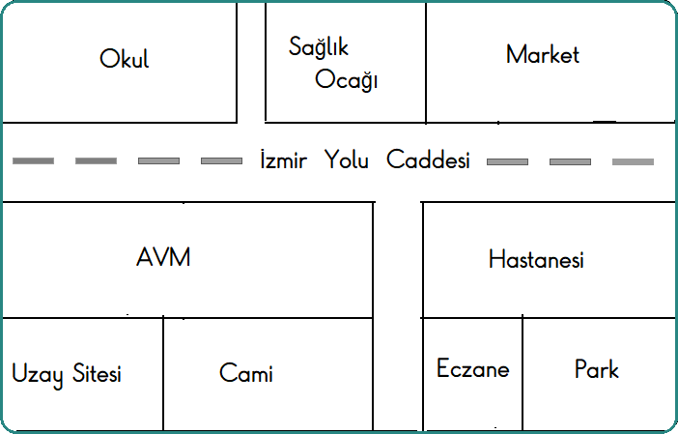

Aşağıdaki soruları krokiye göre cevaplayınız.

- – AVM ‘nin güneyinde hangi yapılar vardır ?
. . . . . . . . . . . . . . . . . . . . . . . . . . . . . . . . . . . . . . . . . . . . . . . . . . . . . . . . . . . . . . . . . . . .
- – Hastanenin kuzeybatısında hangi yapı vardır ?
. . . . . . . . . . . . . . . . . . . . . . . . . . . . . . . . . . . . . . . . . . . . . . . . . . . . . . . . . . . . . . . . . . . .
- – Sağlık ocağının doğusunda hangi yapı vardır ?
. . . . . . . . . . . . . . . . . . . . . . . . . . . . . . . . . . . . . . . . . . . . . . . . . . . . . . . . . . . . . . . . . . . .
- – Marketin güneybatısında hangi yapılar vardır ?
. . . . . . . . . . . . . . . . . . . . . . . . . . . . . . . . . . . . . . . . . . . . . . . . . . . . . . . . . . . . . . . . . . . .
- – Hastanenin güneyinde hangi yapılar vardır ?
. . . . . . . . . . . . . . . . . . . . . . . . . . . . . . . . . . . . . . . . . . . . . . . . . . . . . . . . . . . . . . . . . . . .
- – Okulun güneydoğusunda hangi yapılar vardır ?
. . . . . . . . . . . . . . . . . . . . . . . . . . . . . . . . . . . . . . . . . . . . . . . . . . . . . . . . . . . . . . . . . . . .

